О страхе…
Смелость – это сопротивление страху и контроль над страхом,
а не отсутствие страха.
Главное слово в сегодняшнем мире – это слово «страх». Посмотрите, какими управляемыми становимся мы перед лицом страха. Руководители на всех уровнях – будь то город или целая страна – используют страх, чтобы контролировать нас. Страх жрёт нас вместе с кишками. А мы всё больше и больше адаптируемся к жизни в постоянном страхе: страхе терроризма, страхе бедности и страхе неизвестности. Страх – это главная проблема нашей жизни, нашего общества, всё пронизывающий, липкий, всепроникающий, всеобволакивающий страх. И главный страх в России – это не страх физической боли, не страх насилия, не страх пойти к стоматологу, не страх лечь на операцию, хотя всё это крайне неприятный вещи. Главный страх – страх перед государством. Начинается этот страх ещё в детском садике, где крошечные создания сталкиваются с воспитателями, коверкающими их душу, их мораль, их волю. Потом по наследству это переходит в школу, потом на работу. Это страхи перед постовыми милиционерами, которых сейчас называют полицейскими, и так называемыми «компетентными органами».
Главный источник этого страха – государство, которое разрушает мораль, которое насилует нашу психику, делает нашу жизнь всё более тяжелой и всё более без(с)просветной. И нельзя в России ничего добиться, ничего изменить, если мы не сможем избавиться, хотя бы отчасти, от этого всепроникающего социального страха, главного страха – страха перед государством. Мы с этими страхами уже научились жить, научаемся его обходить, научаемся ладить с теми же служителями фемиды, с теми, кто якобы стоит на защите Родины и правопорядка – кривда-хранителями, назову их проще. На самом деле в глубине души всё же этот страх сидит.
Людей портит не власть, а страх. Тех, кто имеет власть, портит страх её потерять, а тех, кто подчиняется власти, портит страх перед властью.
Текущая ситуация, не только в России, но и во всём мире, характеризуется грандиозными трансформациями, которые осуществляются через новую реальность проистекающих процессов изменения всего и вся, в том числе и людей как непосредственных объектов изменения. Хотя её предвидели, и много об этом говорили, но она внезапно нанесла экономике нашей страны и людям такой сокрушительный удар, который сравним с ситуацией после Великой Отечественной войны.
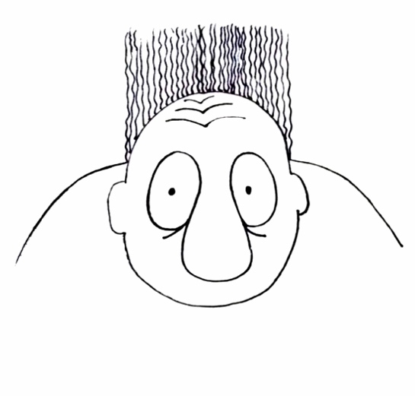
Для меня главное в потерях, которые несёт Россия, – это огромные потери человеческого капитала. Многим будет очень трудно вернуться к труду из-за деструктивных психических состояний, таких сильных, что они способны дестабилизировать психолого-политическую ситуацию в стране. Объясняется это тем, что текущая ситуация формирует систему страхов и фобий у граждан России, ожидающих выхода из карантина в разрушенное социально-экономическое пространство. Деструктивные психические состояния вызываются новой реальностью, о которой предупреждали, но мало кто в неё верил. Новая реальность всё сильнее и сильнее проявляется на наших глазах в рамках Программных изменений и в системе Жизнеобеспечения людей, и в восприятии всего происходящего – это:
- Неожиданность – когда инновации оказываются совсем не такими, какими их ожидали увидеть. (Полная остановка трудовой деятельности и сокращение рабочих мест. Тотальный контроль за поведением человека вместо ожидаемой свободы.)
- Недопустимость – когда инновации в политике представляются противоестественными. (Повиновения требуют без ссылок на законы, логику, этику, права человека.)
- Внезапность – когда инновации происходят именно тогда, когда их не ждали. (Замена гражданского управления на военное в мирное время.)
Уже сегодня эти страхи перед будущим произволом у масс людей намного опаснее, чем страх перед пандемией, которая приобрела характер фобий у «ответственных лиц». Скоро или нескоро закончится эта пандемия, но можно уверенно сказать, что вслед за ней уже началась вторая, а потом третья пандемии, и в этих условиях надо будет жить и в 2022, 2023, и т. д. годах – производить продовольствие, предметы быта, сохранять системы образования и воспитания детей.
Возвращаются страхи, которые просматривались, начиная с девяностых годов. И с этим предстоит работать для сохранения стабильности. Вот только кому и с кем работать в сегодняшних условиях практически потери ориентации в происходящем, и особенно у тех, кто считает себя «рулителями процессов и наших судеб»?
- Страх голода, у которого есть все основания и который хранится в памяти народа со времён революций и войн. Так называемая зависимость поведения масс людей от уровня обеспечения продовольствием.
- Страх предательства, у которого есть все основания из-за исчезновения элиты страны в трудный час, как это было в 1917, 1991, 1993 годах.
- Страх репрессий, о которых напоминают особенности распоряжений и руководителей страны, и руководителей регионов в рамках борьбы с пандемией вирусов, и необоснованные действия сил правопорядка по реализации этих распоряжений. Административное рвение подменило собой системную профессиональную организацию жизни общества в условиях пандемии и необходимость сохранять производство.
- Страх своей ненужности. Пандемия вируса разрушила сложившуюся структуру рынка труда, сделав невозможным восстановление большей части производств и предприятий – люди не смогут получить ту работу, к которой привыкли, и не найдут другой. Но главное – многие отрасли народного хозяйства исчезнут в результате так называемой «третьей промышленной революции», но современная наука не может найти для них занятости. Между тем у человека есть потребность в труде, которая «зиждется на естественной основе, ибо диктуется самой природой: здоровый организм нуждается в нормальной порции труда и в прекращении покоя» (К. Маркс). Самый страшный человек – незанятый человек – это сидит в подкорке «правящей элиты».
- Страх одиночества. После длительной «самоизоляции» очень легко распадается не только рынок труда, но и социальные связи между людьми: в изоляции человек оказывается без средств к существованию, помощи, просто реальных контактов с другими людьми, он предоставлен самому себе. Развивается состояние аномии, деморализации, исчезают связи с обществом. Появляется переживание отчуждённости от людей, образуются пустоты в жизни, которые станут причиной отклоняющегося поведения и массовых самоубийств. Если ничего не делать.
- Страх преступности. Повиснув в метафизической пустоте (потеряв смыслы, цели, ценности), множество граждан государства изменят ему и перейдут в ряды криминальных сообществ, которые берут на себя заботу об их обеспечении и безопасности. Множество людей, брошенных государством, не будут жить по его нормам, которые дают преимущества одним и лишают всяких шансов других. Борьба ведётся всеми доступными методами. Возрождаются: «Блатняк», признающий только воровские законы; «Бандитизм» – террористическая бюрократия, специфическая форма управления обществом; «Воры в законе» – профессионалы-рецидивисты, никогда и нигде не работающие и живущие по законам уголовного мира: деньги для проживания достают только преступным путём; и другие.
- Страх смерти – Одна из актуальных проблем – проблема страха смерти, решение которой определяется мировоззренческими установками людей. Основанием для признания несостоятельности страха смерти служит идея без(с)смертия человеческой души. Но страх, навевая мрачные мысли, заслоняет истинные представления о жизни после смерти. Некие доказательства без(с)смертия души сегодня в большинстве своём не освобожда.т человека от тяжёлых раздумий, а тем самым и от страха смерти. Эту линию продолжают многие так называемые политологи, считающие источниками страха смерти не только неотвратимую конечность человеческой жизни и без(с)конечность небытия после смерти, но и социальные факторы. К их числу они относят экономическое неблагополучие, кажущееся человеку «преддверием смерти» и лишающее спокойствия. Однако этот «ложный испуг» перед небытием не создаёт ничего кроме пороков: алчности, убийств, предательства, зависти и ненависти. Единственным способом избавиться от ложного страха смерти является познание природы вещей и физики их внутреннего строения. Здесь должен быть «включён» разум, потому что именно разум выступает в качестве решающего фактора на пути избавления человека от страха смерти.
Что этому можно противопоставить? Главное богатство страны: Человеческий капитал – это достаточное количество людей, обладающих необходимыми качествами для самосохранения и воспроизводства в непрерывно изменяющихся и усложняющихся условиях жизни, он является аналогом и явлением, симметричным финансовому капиталу по значимости, важности, ценности для страны. Однако мало кто это понимает или, если точнее, понимают, но панически бояться этого.
Жизнеспособность – способность людей максимально долго продлевать свою личную жизнь и непрерывно продолжать её в своих потомках, благодаря осмысленИЮ и несмотря на футурошок от непрерывных жизненных изменений и испытаний. Обнаруживается как демографическая проблема, связанная с состоянием образа жизни людей.
Работоспособность – способность людей работать за пределами своих сил необходимое время, создавая потребительную стоимость мирового уровня за счёт развитых жизненных сил и интеллекта. Обнаруживается как экономическая проблема, обусловленная размыванием жизненной позиции людей и именно сегодня.
Способность к инновациям – способность людей создавать инновационные продукты во всех сферах жизни, овладевая ими за счёт своих жизненных ценностей и не теряя в постоянно изменяющемся мире веру в себя и свою страну. Обнаруживается в социальных конфликтах, вызванных противоречием между их традиционным мировоззрением и новой реальностью, которую одни принимают, а другие нет.
Способность к обучению – способность человека приобретать знания, умения, навыки и отдавать их в процессе решения совершенно новых задач, которые непрерывно возникают во всех сферах жизни. Проявляется в формировании новой картины мира, позволяющей находить новые пути к достижению своих целей, но далеко не у всех, так как процесс напрямую связан сегодня с генотипом Мозга каждого человека.
Если говорить о продовольственной безопасности, которая становится всё более актуальной, но которую многие видят только лишь через призму супермаркетов, то она будет обеспечена только при наличии Человеческого капитала, которому должно быть уделено сегодня в экономике первостепенное внимание. Будет экономика людей – будет человеческий капитал – будут люди, способные произвести достаточное количество продуктов питания.
Однако наряду с обоснованными страхами существуют страхи «пустые и неосновательные». Они свойственны людям, «которые в огромной степени подвержены суеверию (а ведь оно есть не что иное, как панический страх), особенно в трудные, тяжёлые, смутные времена». Страх («без(с)покойство о будущем») играет двоякую роль. С одной стороны, он стимулирует познавательную деятельность человека, благодаря которой человек обретает практические знания, помогающие ему устроить свою жизнь. С другой стороны, «страх невидимых вещей», соединённый с неведением (непониманием происходящего), есть основной источник иллюзорных представлений и религии. Незнание естественных причин тех или иных явлений порождает фантазии, благоговение перед невидимыми и созданными воображением силами, которые становятся богами благодаря воображению. В силу этих неизбежных обстоятельств жизни человек начинает испытывать страх, усиливающийся под влиянием невежества.
Средством преодоления этого страха помимо привычки к тем или иным явлениям я считаю – знание. Страх уменьшается по мере того, как человек познаёт причины наблюдаемых явлений и обучается средствам избегания их воздействия. Если до возникновения гражданского общества религия, а вместе с ней и страх выполняли функцию поддержания мира, единства и согласия, то в гражданском обществе появляется другая форма страха, необходимая для поддержания порядка. Это внушаемый властью страх наказания, без которого немыслима всеобщая власть в человеческом обществе. Все живые существа (пчёлы, муравьи), за исключением человека, «дружно живут между собой» «без всякой принудительной власти». И только согласие между людьми является чем-то искусственным. Этим механизмом (не зная и не понимая другой возможности) сегодня и пользуется власть – власть, не способная мыслить от собственного страха потерять свою власть. Поэтому их страх – это одно из немногих ограничений, которое общество может противопоставить произволу власти.
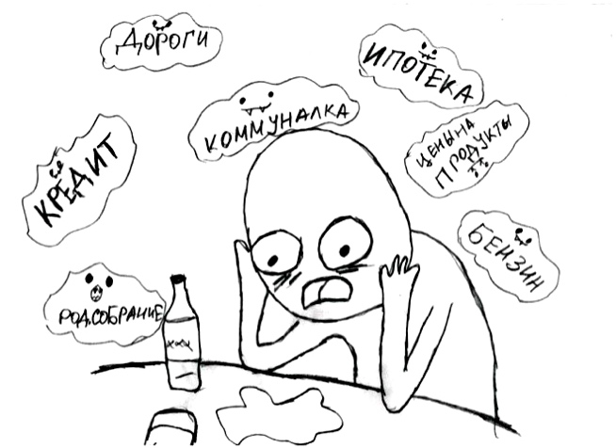
Новая реальность (объективно) исключительно сильно травмирует человеческий капитал, вогнав множество людей в деструктивные психические состояния, состояние страха видения будущего, лишая их необходимого: трудоспособности, работоспособности, способности к обучению, познанию и к инновациям. Решить проблему возвращения людей к эффективной трудовой деятельности могут только специально подготовленные люди, которых ранее в России не обучали – не было необходимости. Так считали те, кто сегодня уже «считать и не могут» по известным нам с вами причинам. Для этого должны быть люди, умеющие (наученные и обученные) работать с так называемыми массовидными явлениями. Массовидные явления – это толпа, митинг, демонстрация, забастовка, участники без(с)порядков, травмированные новой реальностью. Работа с массами таких людей – это сложнейшее дело, крайне необходимое сегодня. Это, на мой взгляд, – профессия. Редкий сегодняшний так называемый «государственный руководитель» найдёт в себе силы, знания, умение для того, чтобы выйти к разгневанной толпе.
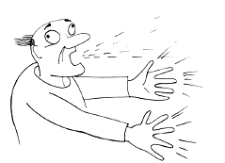
Конкретный пример этому мы увидели прямо сейчас в Казахстане. В России мало кого учили работать с массой возбуждённых людей, не применяя силу, потому что и здесь в подсознании сидит страх. Кто сегодня сможет научить трансформировать разрушительную энергию массовидного явления в созидательную энергию такого решения, которое снимет проблемы, возбуждающие людей, и получит явный результат, выраженный в спасении политического процесса от насилия, материальных ценностей от уничтожения, общественного порядка от хаоса? Это рискованная работа для сильных и умных людей, сравнимая со способностью на войне вернуть в окопы отступающих, восстановить порядок в рядах масс людей, не допустить следования за экстремистами. В процессе становления так называемого сегодняшнего капитализма в нашей стране, который всё никак не может полностью заменить построенный в своё время социализм, усиливалась нестабильность социально-экономического положения представителей разных слоёв, возрастало отчуждение друг от друга, изолированность человека и его одиночество. В этих условиях человек вроде как приобрёл свободу, которой не было в социалистическом обществе строителей коммунизма, но потерял уверенность в завтрашнем дне. Окружающий мир стал враждебным, появились новые силы, угрожающие одинокому человеку, – рынок и капитал. В этих условиях свобода принесла человеку неуверенность, без(с)силие, сомнение, одиночество и тревогу. Поэтому возникло противоположное стремление – избавиться от свободы. Механизмами бегства от свободы, одиночества и тревоги становятся авторитаризм, стремление к разрушению и конформизм.
Таким образом, можно считать тревогу и последующий страх не столько следствием конфликта между элементами психической структуры личности, сколько результатом взаимодействия личности и социальных условий её жизнедеятельности. За всем этим стоит сегодняшнее государство, разрушившее социализм и не построившее капитализм. Это есть следствие закончившихся процессов в рамках Старой Системы Управления и начавшихся процессов в рамках правления Новой Системы. Не буду здесь останавливаться на понятии базовой основы формирования общественного Сознания людей, как некоего сценария о совместных действиях, осознаваемого в прошлом, настоящем и будущем, и воспринимаемого сегодня как образ понятий проистекающих событий, в том числе и возникновения неуверенности и страха в рамках сложнейших космофизических процессов реального и уже свершившегося. Это можно посмотреть в моих книгах и самостоятельно осмыслить. Я хочу предложить своё видение в деле преодоления страха в СЕГОДНЯ происходящем, инициируемого людьми, которые считают, что государство – это только инструмент для их Жизнеобеспечения и избавления от страха потери всего того (в том числе и власти), что было ими достигнуто в рамках этого, созданного ими же механизма.
Есть два пути избавления от такого страха. Первый путь – путь коллективных действий. Второй путь – гораздо более тяжёлый, но я бы сказал, более благородный – путь индивидуальный. Путь коллективных действий сейчас нам всем прекрасно продемонстрировали хабаровчане и вообще – жители дальнего Востока. Единый эмоциональный порыв, огромное количество людей выходит на улицы и площади своего родного города, и все расступаются: кривдо-хранители, мэрия, краевые власти и даже власти в Кремле начинают чесать затылок – а что же происходит? Ещё не страшно, но уже неприятно. Их, людей – много, единый эмоциональный порыв, но чтобы добиться успеха и не довольствоваться лишь эмоциональным порывом, который рано или поздно закончится, нужно всегда иметь стратегию действий, надо выработать путь, который приведёт к достижению тех целей, которых люди хотят добиться. И главное, цель – это начало строительства нового государства, которое будет государством, не насилующим наше общество и наш народ, а государством для народа, во имя народа и посредством нашего народа, нашей нации.
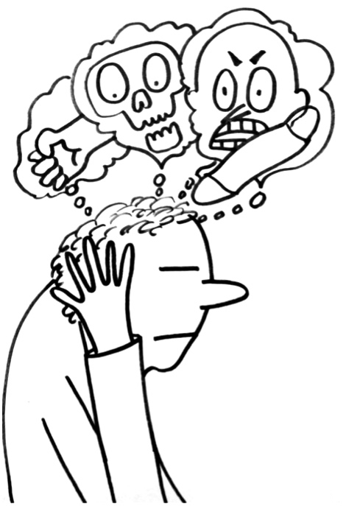
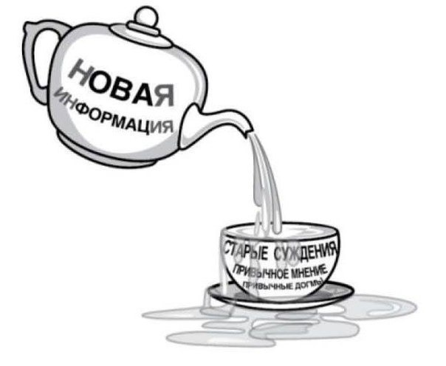
Путь индивидуальной борьбы тяжёл и благороден, и нам всем рано или поздно приходится встать или задуматься чтобы встать на путь этой борьбы. В чём тяжесть этого индивидуального пути? Если на миру и смерть красна, то когда ты борешься сам с социальными страхами, т. е. вступаешь сам в социальный конфликт с начальниками, тебе надо сначала, буквально по А. П. Чехову, «по капле выдавить из себя раба». Это постепенный процесс. Он не происходит одномоментно. Одномоментно это случается, но очень и очень редко. Поэтому нам придётся прилагать долговременные усилия на пути избавления от страха, на пути подчинения страха себе и преобразования страха в позитивную эмоцию, эмоцию борьбы, эмоцию достижения. Для того чтобы успешно и благополучно идти по этому пути, нам нужны следующие условия. Во-первых – здравый смысл; во-вторых – поддержка родных и близких; в-третьих – знание хотя бы каких-то простых техник борьбы с собственными страхами и стремление в познании происходящего (лучше конечно познать саму физику происходящего). А это возможно лишь тогда, когда сомнений в подлинности информации – нет. И только тогда начнётся процесс понимания проистекающих геополитических процессов, который и подскажет в каждом конкретном случае путь преодоления страха, вызванного тем или иным действием людей, уверенных в том, что «они и есть государство». Когда я говорю о здравом смысле, это означает – не полагайтесь на эмоциональный порыв. Эмоциональный порыв может заставить вас совершить действия или действие, о котором впоследствии вы будете горько сожалеть. Поэтому вначале рассчитайте, соизмерьте свои силы, собственные ресурсы со своими намерениями, даже если у вас всё внутри клокочет. Помните, не раз говорилось, что благоразумие – это самая важная часть доблести. Благоразумие и осторожность.
Итак, соизмерьте свои силы и определите реальные цели, которые вы ставите перед собой. Второе – это очень важно, – крайне желательно в той борьбе, что мы ведём (а борьба начинается внутри каждого из нас), иметь поддержку и понимание семьи, родных, близких и окружающих вас людей. Если друзья не могут вам помочь, часто отходят в сторону и говорят: «…ну ты иди первым, а мы потом за тобой… посмотрим, как у тебя получится», но вы можете положиться на родных – на жену, на детей – это замечательно. Мне в этом смысле всегда было легко, гораздо легче, потому что я всегда могу положиться на свою семью, на свою жену, на своих родных и близких. Но имейте в виду следующее – даже если вы соизмерили свои ресурсы, свои возможности со своими целями, даже если вы имеете поддержку – сделать этот первый шаг от осознания ситуации к изменению ситуации, т. е. сделать первый шаг на пути некоего протеста или конфликта или выяснения отношений – крайне непросто. Здесь вам может помочь очень простая техника. Это техника такого логического рассуждения, соединённого с визуализацией. Задумайтесь над тем, чтó вам может грозить, если вы вступите в конфликт с начальником, поговорите с кем-то. Я имею в виду – не вступите в скандальный конфликт, а спокойно и с чувством собственного достоинства начните выяснять отношения и объяснять, на чьей стороне закон. Подумайте – что вам угрожает? Визуализируйте самое страшное из того, что может случиться. Я называю это – негативная визуализация. Представили? Ничего страшного на самом деле не случилось. Но вот это ощущение страха нас парализует. Представляется самое страшное. А выясняется – ничего страшного на самом деле не произойдёт.
Даже если вы совершили переход от осознания ситуации к делу, имейте, пожалуйста, в виду – никто вам не гарантирует успеха, никто вам не гарантирует победы, никто вам не может обещать, что вы отстоите правоту для себя или кого-то другого. Нет и не может быть никаких гарантий. Более того, вам надо заранее чётко понимать, что вы можете проиграть с высокой вероятностью, и наверняка вы всё-таки проиграете. Но проигрывая в социальном противостоянии, вы выигрываете в личностном плане. Очень важно это понимать. Когда мы боремся с социальными страхами, со страхами вообще, мы делаем это не для кого-то, мы делаем это в первую очередь для самих себя. Мы меняем нашу собственную природу или можно сказать по-другому – мы раскрываем нашу подлинную человеческую природу!
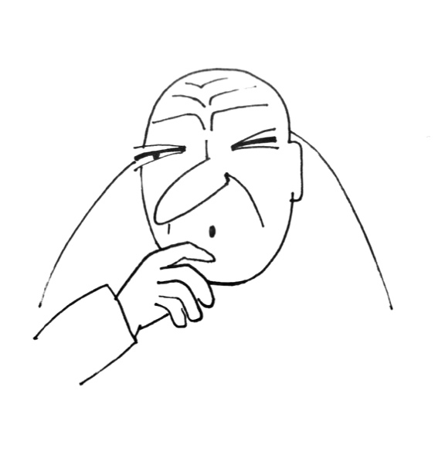
И наши власти, и те, кого называют элитой, истеблишментом, борются тоже со страхами. Это демонстрируют сегодняшние события. Они испытывают страхи ещё более сильные, чем наши с вами, и борются они с этими страхами уже и нетривиальным способом, всё чаще прибегая к оккультным практикам, совершенно не осознавая без(с)перспективность этого. А любые их отговорки, вбрасываемые потоком через их же СМИ, – о том, что, мол, необходимо поддерживать порядок, – здесь не причём. Существует лишь одно убедительное объяснение этому – руководители государства и промышленности «обнаружили» (и особенно с девяностых годов) в сфере управления страхом – неисчерпаемые ресурсы власти, контроля и выгоды. Но начало взято в основном из «творчества» Н. Макиавелли, применённого в рамках реализации программ эбровской Системой управления, как одного из факторов создания конкретных генотипов Мозга (инструмент управления подданными государя). В рассуждениях о милосердии и жестокости, о том, что лучше – внушать любовь или страх, всегда отдавалось предпочтение последнему. При этом приводились следующие аргументы.
Во-первых, любовь и страх с трудом уживаются друг с другом.
Во-вторых, люди порочны, неблагодарны, лицемерны и лживы.
В-третьих, фактором социального поведения и отношения к государю является страх наказания.
И, наконец, управление подданными с помощью страха есть признак самостоятельности государя, умеющего в управлении раз(с)считывать только на свои силы, ибо «любят государей по собственному усмотрению, а боятся по усмотрению государей, поэтому мудрому правителю лучше раз(с)считывать на то, что зависит от него, а не от кого-то другого». Если до возникновения гражданского общества религия, а вместе с ней и страх выполняли функцию поддержания мира, единства и согласия, то в гражданском обществе, созданном в рамках государства как системы управления для решения конкретных задач, появляется другая форма страха, необходимая для поддержания порядка. Это внушаемый властью страх наказания, без которого немыслима всеобщая власть в человеческом обществе. В силу этих неизбежных обстоятельств жизни человек начинает испытывать страх, усиливающийся под влиянием невежества. Средством преодоления этого страха, помимо привычки к тем или иным явлениям, могут быть только знания. Страх уменьшается по мере того, как человек познаёт причины наблюдаемых явлений и обучается средствам избегания их воздействия.
Ещё раз вернусь к той информации, которая звучала уже не единожды. Почему всё происходит именно так? Мы не можем понять, что именно через это «именно так». В нашем понимании реализуются совершенно другие процессы, которые несут в себе созидание и преобразования, направленные нам во благо, как бы мы этому ни продолжали сопротивляться. Дело в том, что процесс переходного периода в иные исполнительские программные процессы более высокого уровня сложности и порядка на базисе истинного познания, который сейчас набирает стремительность, – далеко не однозначное явление, а действия по воплощению вновь явленного придётся воплощать категориям людей, которые не сразу обретут новое состояние функций Мозга. Перевод Мозга людей в более высокие октавы и этим открытие более глубокого понимания в окружающем нас происходящем – это не учебная переквалификация. Этот процесс требует хоть и не большого, но определённого периода времени, поэтому следует учитывать этот факт и эту особенность прежней процедуры управления, в том числе и всё, что связано с вменённым нам страхом. При формировании понимания нового осмысления происходящего и нахождения правильных ответов на возникающие у нас вопросы в обретении иных познаний и управления в целом как самим собой, так и людьми, осознание сути и сущности этого должно быть достаточным, безошибочным и глубинным теми, кто будет «включён» в исполнительский лидирующий состав, кому будет попущено управлять. Это может быть каждый из нас, и зависит это только от самого Человека и его стремления и побороть страх, и познать всё, что дано сегодня познать. Тогда Человек станет существенно сложнее и значимее своей сутью, а величина цифр на личном счёте, каким-либо ранее традиционным образом полученная, – более никакой роли не сыграет. Процесс идёт, он неимоверно скоротечен и предопределён!

10.01.2021 г.
Ф. Шкруднев

А. И. Юрьев – «психологи-то уж точно знают, сколько сил и средств стоит родителям и обществу рождение, выхаживание, воспитание и образование каждого человека. Ребенок, человек, вообще – это самый ёмкий и самый выгодный объект капиталовложений. Нет ничего дороже человека. Так вот – самый трудоёмкий, самый высококвалифицированный, самый дорогостоящий труд – это воспроизводство человека. Это венец всех других трудовых, научных, военных подвигов, которые, собственно, и совершаются ради появления на свет детей – наших преемников, смысла нашей жизни. А в итоге получается, что человеческий капитал – это предмет психологии, политики и всего другого, кроме главного…»
АНОМИЯ (от французского anomie – отсутствие закона, организации) – понятие, обозначающее нравственно-психологическое состояние индивидуального и общественного сознания, которое характеризуется разложением системы ценностей, обусловленным кризисом общества, противоречиями между провозглашёнными целями и невозможностью их реализации.
Массовидные явления – это феномены, описываемые в психологических терминах и возникающие и существующие в больших социальных группах или массах людей. К массовидным явлениям психики относят: 1) феномен паники; 2) феномен толпы; 3) распространение слухов; 4) наличие в обществе социальных стереотипов; 5) массовые религиозные психозы; 6) феномен моды.
Никколо Макиавелли (3 мая 1469 года, Флоренция – 22 июня 1527 года, там же) – итальянский мыслитель, политический деятель, философ, писатель, автор военно-теоретических трудов.

